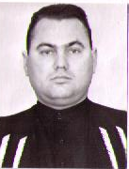
Разыскивается без вести пропавший Серюгин Андрей Витальевич 04.01.76 г.р., уроженец п. Новая Елховка, Сергиевского района, который 21.11.03 ушел из дома и до настоящего времени не вернулся, ранее проживал в п. Суходол.
Был одет: серая вязаная шапочка, кожаная куртка черного цвета, серо черная рубашка в клетку, серая футболка с белой каймой и коротким рукавом, серые носки.
Приметы: на вид 28 лет, среднего роста, лицо овальное, смуглое, короткая стрижка.
Особые приметы: на ладони правой руки шрам возле большого пальца.

В розыске с 2003 года

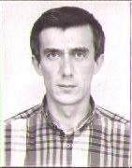
Разыскивается без вести пропавший Юсупов Исмагиль Шакирович 08.02.66 г.р., уроженец с. Старая Мочалеевка, Похвистневского района, который 17.06.01 ушел из дома и до настоящего времени его место нахождение не известно, ранее проживал в п. Суходол.
Приметы: на вид 40 лет, рост 180-185 см., худощавого телосложения, плечи горизонтальные, брови густые, глаза серые, нос большой прямой с горбинкой.
Был одет: спортивный костюм темно-синего цвета, кроссовки бело-синего цвета.
Особые приметы: ожог на левой руке, на спине вдоль позвоночника два родимых пятна.
В розыске с 2001 года
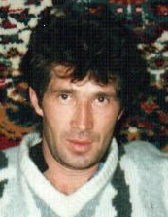
Разыскивается без вести пропавший Бамбурин Юрий Георгиевич 17.03.1964 г.р., уроженец Куйбышевской области, Сергиевского района, п. Суходол, который в июле 2000 года ушел из дома и до настоящего времени его место нахождение не известно. Ранее проживал в п.Суходол,ул. Мира 4-3.
Был одет: зеленная футболка, трико черного цвета.
Приметы: рост 160-170 см., худощавого телосложения, волосы темного цвета, глаза карие, нос прямой, губы тонкие, подбородок не выпирает.
Особые приметы: на кисте левой руки татуировка «мама, папа, 1964», на подбородке слева родимое пятно.
В розыске с 2000 года

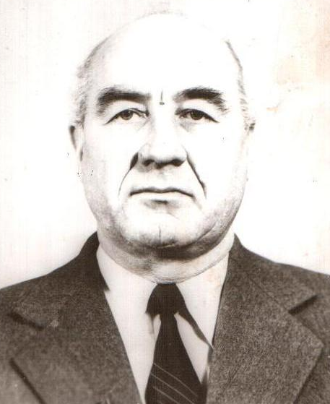
Разыскивается без вести пропавший Новоселецкий Виктор Ильич 28.07.1930 г.р., уроженец Куйбышевской области, Сергиевского района, д. Китовка, который 02.01.2000 года ушел из дома и до настоящего времени его место нахождение не известно. Ранее проживал в с. Сергиевск, ул. К. Маркса д. 55.
Был одет: поношенная ондатровая шапка, фуфайка черная, серые брюки, белая рубашка, ботинки черные на замке.
Приметы: на вид 70 лет, рост 170-175 см., средней полноты, плечи опущенные, лоб высокий, брови дугообразные, глаза серые, нос средний прямой.
Особые приметы: опущено правое плечо, подволакивает правую ногу.
В розыске с 2000 года

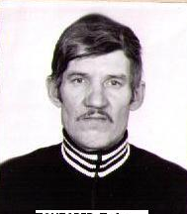
Разыскивается без вести пропавший Почтарев Петр Алексеевич 04.02.1940 г.р., уроженец г. Чита, прописанный по адресу: п. Сургут, ул. Привокзальная д. 2, который 12.04.1999 года ушел из дома и до настоящего времени его место нахождение не известно.
Был одет: шляпа темная, пиджак темный, брюки темные, свитер, полуботинки темного цвета.
Приметы: на вид 60-65 лет, рост средний, худощавого телосложения, плечи опущенные, лицо смуглое, брови густые, глаза голубые, нос большой прямой, волосы прямые седые, губы средней толщины.

В розыске с 2002 года

Разыскивается без вести пропавший Куваев Сергей Михайлович 03.10.1955 г.р., уроженец г. Похвистнево, Похвистневского района, который 24.12.01 ушел из дома и не вернулся.
Был одет: темно синей пуховик со света отражающей полоской на спине, спортивный темно-синей костюм с красными широкими лампасами, зимние низкие кожаные сапоги черного цвета на замке, носы тупые.
Приметы: 50 лет, рост 175 см., плотного телосложения, короткая стрижка, глаза серые.
Особые приметы: на верхней губе шрам 2 мм., на спине татуировка – храм и ангелы, на груди – змея, на левом предплечье – тигр, на правом – паук, на коленках – четырехконечная звезда. На ногах надпись – «Они устали носить кандалы». На верхних зубах вставлены железные коронки серого цвета. В розыске с 2002 года.

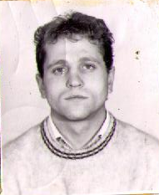
Разыскивается без вести пропавший Герасимов Сергей Павлович 07.05.1969 г.р., уроженец с. Черновка, Сергиевского района, который 20.11.03 ушел из дома и не вернулся, ранее проживал в с. Черновка.
Был одет: куртка теплая зеленого цвета зимняя, свитер цветной (зеленые и красные кубики), рубашка цветная, зимние черные ботинки, трусы цветные полосатые, носки серые, вязаная черная шапка петушок. Вся одежда новая.
Приметы: 30 лет, рост 174 см., худощавого телосложения, плечи приподнятые, глаза голубые, прическа под бокс.
Особые приметы: татуировка на обеих руках, точное описание неизвестно, на ногах татуировка «Ох, как вы устали». В левом паху наколка икона божьей матери с ребенком.
В розыске с 2004 года

